СРАВНИТЕЛЬНЫЙ АНАЛИЗ ЭМИССИОННЫЕ СВОЙСТВА СПЛАВА Pd-Ba, АКТИВИРОВАННОГО ТЕМПЕРАТУРНЫМ ПРОГРЕВОМ И ЛАЗЕРНЫМ ОБЛУЧЕНИЕМ

М.Т. Нормуродов, А.К. Ташатов^{*)}, Д.Б.Хакимова, С.Н.Эшбобоев
КарГУ, г.Карши, Узбекистан. ^{*)}e-mail: atashatov@mail.ru

Данная работа посвящена сравнительному анализу эмиссионных свойства сплавов Pd-Ba (Ba-1,5ат.%), активированных температурным прогревом и лазерной обработкой.
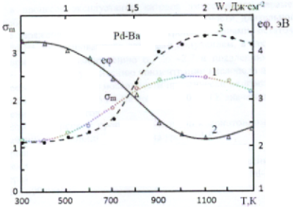
Рис. Зависимости значении σm, eφ от температуры прогрева и плотности энергии лазерного облучения для сплава Pd-Ba:1,3- σ_{m}, 2- eφ

На рис. представлена динамика изменения максимального значения коэффициента ВЭЭ σm и значении работы выхода eφ сплава Pd-Ba при активировке температурным прогревом и лазерным облучением.
Сравнительный анализ показал, что в условиях высокого вакуума лазерная активировка приводит к значительно большому увеличении σm, чем в случае температурной активировки. Это объясняется интенсивным удалением примесных атомов О, С, S под действием лазерных лучей. Определены оптимальные режимы лазерной активировки. Показано что, активированные сплавы Pd-Ba выдерживают значительные температурные нагрузки (Т≈ 700 К) в течение 450-500 часов. Дальнейшее увеличение времени прогрева приводит к появлению дефектных участков, обогащенных атомами О, С, и S.

